Resource: unfoldingWord® Open Bible Stories
unfoldingWord® Open Bible Stories © 2022 unfoldingWord. Released under CC BY-SA 4.0 license. unfoldingWord® Open Bible Stories has been adapted in the following languages: Tok Pisin, Arabic (عربي), French (Français), Hindi (हिंदी), Indonesian (Bahasa Indonesia), Portuguese (Português), Russian (Русский), Spanish (Español), Swahili (Kiswahili), and Simplified Chinese (简体中文) from unfoldingWord® Open Bible Stories © 2022 unfoldingWord. Released under CC BY-SA 4.0 license by Mission Mutual

unfoldingWord® Open Bible Stories

28. 一个青年财主
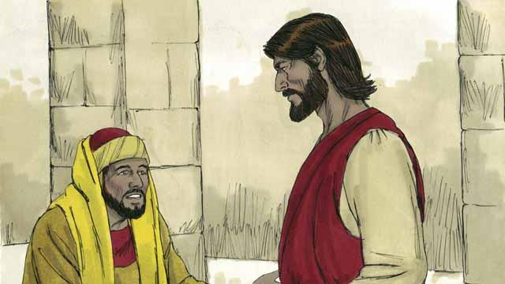
一天，一个青年财主来到耶稣面前问他：“良善的夫子，我当做什么事才可以承受永生呢？” 耶稣对他说：“你为什么称我是良善的呢？只有一位良善的就是上帝。如果你想承受永生，就当遵守上帝的律法。”
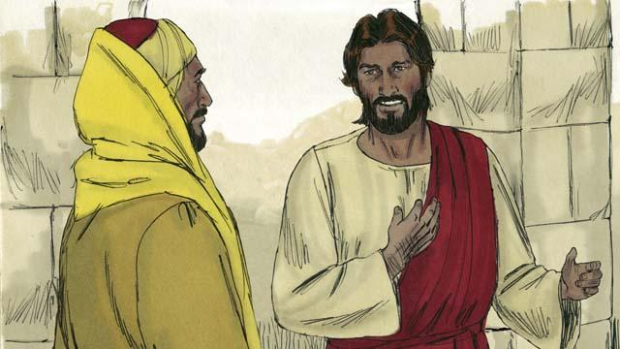
“我要服从哪一条呢？”他问到。耶稣回答说：“不可杀人，不可奸淫，不可偷盗，不可说谎，当孝敬你的父母，又当爱人如己。”
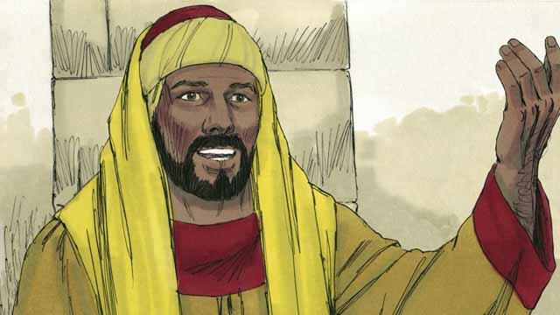
但青年人却说：“这一切我从小就遵守了。我还要做什么才能有永生呢？” 耶稣看着他就爱他。
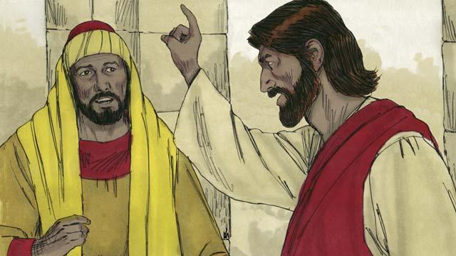
耶稣回答说：“如果你想要完全，那就变卖你所有的分给穷人，就必有财宝在天上，你还要来跟从我。”

青年人听见这些就忧愁，因为他很富有，不愿意放弃他的财富。 于是，他离开耶稣走掉了。
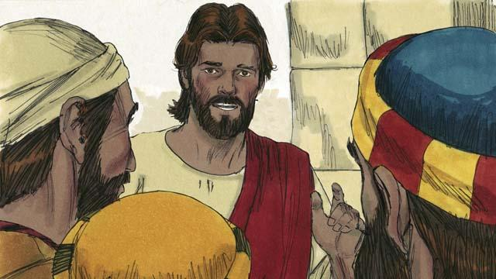
耶稣对门徒说：“财主进上帝的国是何等的难啊！骆驼穿过针的眼，比财主进上帝的国还容易呢！”
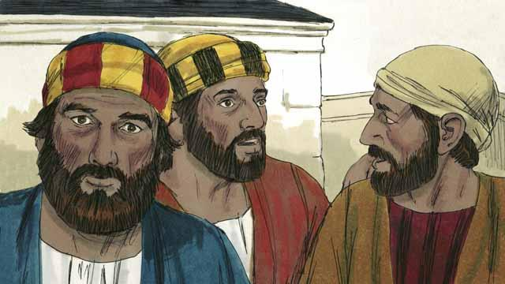
门徒听到耶稣的话就吃惊地问：“那谁能得救呢？”
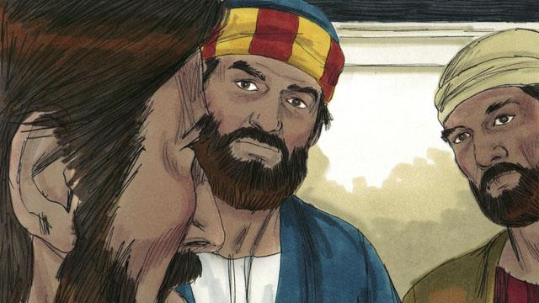
耶稣看着他们说：“在人不能，在上帝凡事都能。”
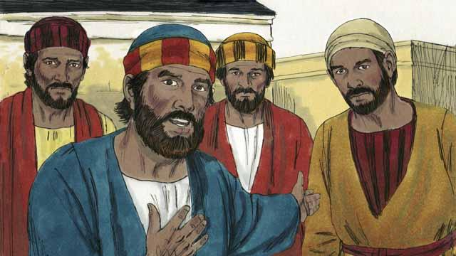
彼得对耶稣说：“我们已经撇下所有的跟从你了，我们的奖赏会是什么呢？”
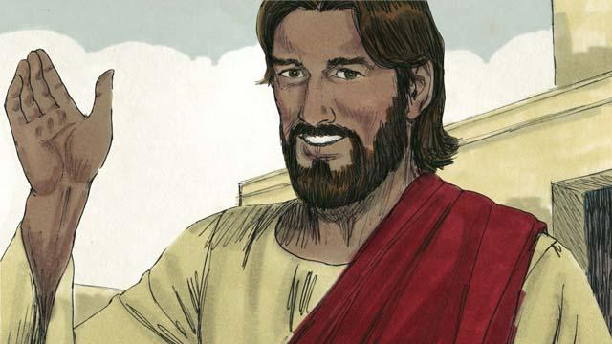
耶稣回答说：“人为我撇下房屋、弟兄、姐妹、父母、儿女或田地，在今世就会得百倍，来世得永生。然而，许多在前的将要在后，在后的将要在前。”
本圣经故事来源：马太福音 19:16–30; 马可福音 10:17–31; 路加福音 18:18–30

